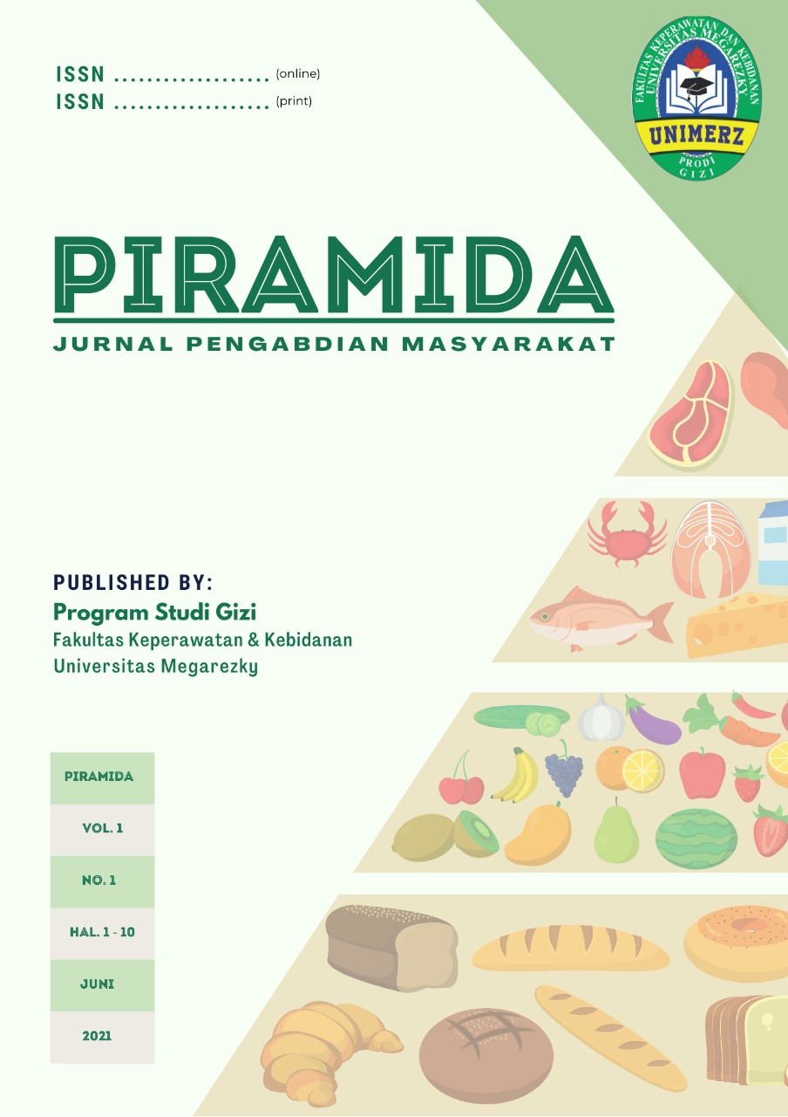
PIRAMIDA : Jurnal Pengabdian Masyarakat

https://journal.unimerz.com/index.php/piramida

Volume 1 | Nomor 1 | Oktober |2021
e-ISSN: 0000-0000 dan p-ISSN: 0000-0000

Nutrition Counseling To Pregnant Women As An Effort To Prevent Stunting In Family Nutrition Improvement

Konseling Gizi Pada Ibu Hamil Sebagai Upaya Mencegah Terjadinya Stunting Dalam Perbaikan Gizi Keluarga

Fatimah Fitriani Mujahidah¹
¹Prodi Gizi, Fakultas Keperawatan dan Kebidanan, Universitas Megarezky
Email : fatimahfitrianim@gmail.com
Article History:  Received : 24 Agustus 2021  Revised form : 17 September 2021  Accepted : 29 September  Keywords:  Adolescent;  Anemia;  Nutritional Quality;  Nutrition Education;  Young Women  Kata kunci:  Anemia;  Edukasi Gizi;  Kualitas Gizi;  Remaja Putri | Abstract
 | One of the reasons for the high AKI is anemia during pregnancy. Pregnant women and toddlers are a group that is prone to health problems and malnutrition. These problems include Iron Deficiency Anemia (ADB) and Chronic Energy Deficiency (KEK). Anemia and KEK in pregnant women increase the risk of low birth weight babies (LBW), premature birth, maternal and infant mortality and stunting (short children). Various efforts have been made in the context of overcoming anemia and CED in pregnancy, but the prevalence is still high. One of the allegations that causes the failure of giving iron tablets to pregnant women is the availability of body iron reserves. The purpose of this community service activity is to screen for anemia and chronic lack of energy (KEK) as well as the prevalence of anemia and CED in pregnant women and to prevent iron deficiency anemia with iron and folate supplementation. The target of this activity is pregnant women by measuring their hemoglobin level (anemia status) and measuring their upper arm circumference (LiLA) (SEZ status).
 | Abstrak
 | Tingginya AKI terjadi salah satunya karena anemia dalam kehamilan. Ibu hamil dan balita merupakan kelompok rawan terhadap masalah kesehatan dan kekurangan gizi. Masalah itu antara lain Anemia Defisiensi Besi (ADB) dan Kekurangan Energi Kronis (KEK). Anemia dan KEK pada ibu hamil meningkatkan risiko terjadinya Bayi Berat Lahir Rendah (BBLR), kelahiran prematur, kematian ibu dan bayi dan stunting (anak pendek). Berbagai upaya telah dilakukan dalam rangka penanggulangan Anemia dan KEK dalam kehamilan, namun prevalensi kejadiannya masih tinggi. Salah satu dugaan yang menyebabkan kegagalan pemberian tablet besi pada ibu hamil adalah ketersediaan cadangan besi tubuh. Tujuan dari kegiatan pengabdian masyarakat ini sebagai skrining anemia dan kurang energi kronis (KEK) serta prevalensi anemia dan KEK pada ibu hamil dan mencegah terjadinya anemia defisiensi besi dengan suplementasi besi dan folat. Sasaran kegiatan ini adalah ibu hamil dengan mengukur kadar hemoglobin (status anemia) dan mengukur lingkar lengan atas (LiLA) (status KEK) mereka.

This work is licensed under a Creative Commons Attribution
4.0 International License Publ

Pendahuluan
Stunting (kerdil) adalah kondisi dimana balita memiliki panjang atau tinggi badan yang kurang jika dibandingkan dengan umur. Kondisi ini diukur dengan panjang atau tinggi badan yang lebih dari minus dua standar deviasi median standar pertumbuhan anak dari WHO. Balita stunting termasuk masalah gizi kronik yang disebabkan oleh banyak faktor seperti kondisi sosial ekonomi, gizi ibu saat hamil, kesakitan pada bayi, dan kurangnya asupan gizi pada bayi. Balita stunting di masa yang akan datang akan mengalami kesulitan dalam mencapai perkembangan fisik dan kognitif yang optimal. Kejadian balita stunting (pendek) merupakan masalah gizi utama yang dihadapi Indonesia. Hal ini menjadi penting karena menyangkut kualitas sumber daya manusia Indonesia di masa yang akan datang. Berdasarkan data Pemantauan Status Gizi (PSG) selama tiga tahun terakhir, prevalensi balita pendek mengalami peningkatan dari tahun 2017 yaitu 27,5% menjadi 29,6% pada tahun 2018 dan menjadi 30,8% pada tahun 2019. Penanganan stunting merupakanprioritas pembangunan nasional yang menjadi salah satu indikator Ouput dalam Rencana Aksi Nasional Pangan dan Gizi 2015 - 2019. Kondisi kesehatan dan gizi ibu sebelum dan saat kehamilan serta setelah persalinan mempengaruhi pertumbuhan janin dan risiko terjadinya stunting. Faktor lainnya pada ibu yang mempengaruhi adalah postur tubuh ibu (pendek), jarak kehamilan yang terlalu dekat, ibu yang masih remaja, serta asupan nutrisi yang kurang pada saat kehamilan. Kondisi ibu sebelum masa kehamilan baik postur tubuh (berat badan dan tinggi badan) dan gizi merupakan salah satu faktor yang mempengaruhi terjadinya stunting. Remaja putri sebagai calon ibu di masa depan seharusnya memiliki status gizi yang baik. Pada tahun 2017, persentase remaja putri dengan kondisi pendek dan sangat pendek meningkat dari tahun sebelumnya, yaitu 7,9% sangat pendek dan 27,6% pendek. Asupan gizi seimbang sangat penting bagi ibu hamil. Apabila asupan gizi ibu hamil tidak terpenuhi dengan baik dapat menimbulkan masalah gizi dan mengakibatkan risiko buruk baik bagi ibu hamil maupun janin [3]. Status gizi memiliki hubungan timbal balik dengan terjadinya stunting. Dari sisi asupan gizi, 32% remaja putri di Indonesia pada tahun 2017 berisiko kekurangan energi kronik (KEK). Sekitar 15 provinsi memiliki persentase di atas rata-rata nasional. Jika gizi remaja putri tidak diperbaiki, maka di masa yang akan datang akan semakin banyak calon ibu hamil yang memiliki postur tubuh pendek dan/atau kekurangan energi kronik. Hal ini akan berdampak pada meningkatnya prevalensi stunting di Indonesia. Persentase Wanita Usia Subur (WUS) yang berisiko KEK di Indonesia tahun 2017 adalah 10,7%, sedangkan persentase ibu hamil berisiko KEK adalah 14,8%. Asupan gizi WUS yang berisiko KEK harus ditingkatkan sehingga dapat memiliki berat badan yang ideal saat hamil. Dalam mengatasi permasalahan gizi terdapat dua solusi yang dapat dilakukan, yaitu dengan intervensi spesifik dan sensitif. Intervensi spesifik diarahkan untuk mengatasi penyebab langsung dan tidak langsung masalah gizi, sedangkan intervensi sensitif diarahkan untuk mengatasi akar masalahnya dan sifatnya jangka panjang.Kegiatan intervensi spesifik dilakukan oleh Kementerian Kesehatan dalam penanggulangan masalah gizi antara lain: pemberian tablet tambah darah untuk remaja putri, calon pengantin, ibu hamil; promosi ASI Eksklusif,promosi Makanan Pendamping-ASI, promosi makanan berfortifikasi termasuk garam beryodium. Intervensi sensitif salah satunya meningkatkan pengetahuan dan kemampuan dari orang tua atau keluarga tentang hal-hal yang berkaitan dengan gizi, serta kurangnya pengetahuan masyarakat dalam pengolahan bahan makanan.

Metode
Untuk menyelesaikan permasalahan yang dihadapi oleh masyarakat Wilayah Desa Moncongloe Bulu Dusun Tompo Balang, maka diperlukan solusi atau metode pendekatan dalam penanganannya. Metode pendekatan yang akan digunakan berupa penyuluhan dan pembinaan/pendampingan. Kegiatan pengabdian ini dilaksanakan selama 1 hari dengan cara door to door ke rumah penduduk
Hasil dan Pembahasan
Kegiatan pengabdian kepada masyarakat ini dilakukan di Desa Moncongloe Bulu, Kabupaten Maros, Sulawesi Selatan dengan sasaran ibu hamil yang berjumlah 20 orang. Kegiatan dimulai dengan tahapan persiapan. Pada tahap ini dilakukan pertemuan koordinasi antara tim pengabdian dengan v yang membahas tentang peserta, lokasi pengabdian, dan waktu pelaksanaan serta hal-hal yang perlu disiapkan (termasuk bahan/ materi yang diperlukan). Setelah itu, tim pengabdian mempersiapkan bahan dan peralatan yang diperlukan seperti spanduk, booklet yang akan digunakan saat pemberian edukasi, leaflet dan masker untuk dibagikan kepada peserta, dan persiapan lokasi yang digunakan, serta hal lain lain yang diperlukan.
Selanjutnya tahap pelaksanaan kegiatan ini meliputi kegiatan edukasi, pembagian masker, pembagian leaflet yang berisi tentang pentingnya gizi seimbang pada ibu hamil khususnya di masa pandemi sesuai dengan rekomendasi dengan mendatangi rumah ibu hamil secara door to door di wilayah Desa Moncongloe Bulu. Kegiatan dimulai dengan pemberian edukasi pada ibu hamil dilanjutkan dengan penimbangan berat badan dan pengukuran lingkar lengan atas (LILA) seperti yang terlihat pada Gambar 2
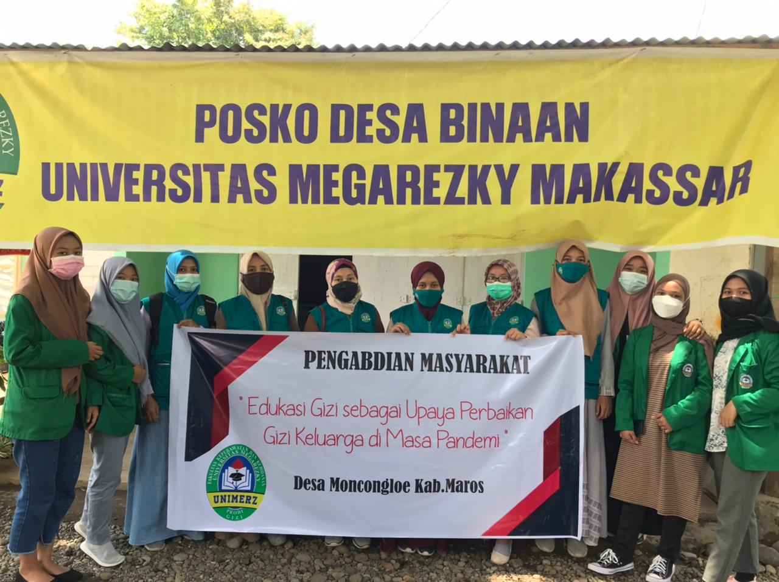

Gambar 1. Tim Pengabdian Masyarakat

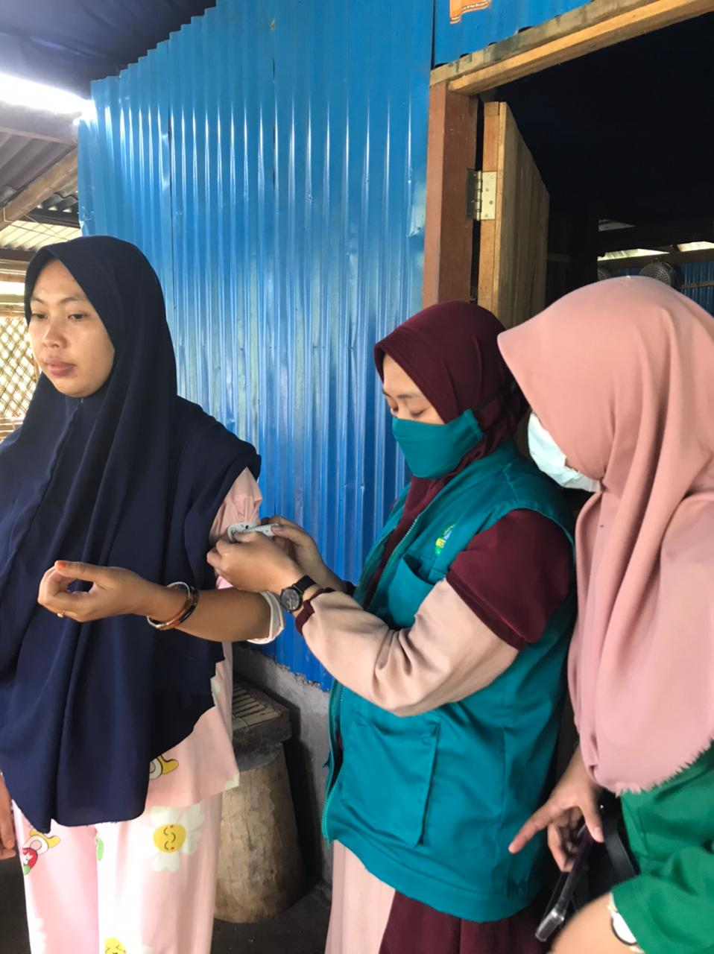

Gambar 1. Pengukuran Lingkar Lengan Atas

Kesimpulan dan Saran
Kegiatan pengabdian masyarakat tentang pencehagan stunting terhadap ibu hamil melalui pemberian konseling gizi pada ibu hamil yang berada di Wilayah Desa Moncongloe Bulu Dusun Tompo Balang terlaksana dengan baik. Hal ini terbukti dengan tingginya antusias masyarakat, terjadinya peningkatan pengetahuan masyarakat tentang upaya pencegahan stunting yang ditandai dengan hasil evaluasi melalui pemberian pertanyaan kebutuhan zat gizi pada ibu hamil, dampak yang terjadi apabila kekurangan zat gizi. Kecukupan asupan zat gizi bagi ibu hamil sanggat berpengaruh terhadap tumbuh kembang janin yang dikandungnnya, oleh karena itu kegiatan penyuluhan dan demonstrasi sebaiknya tetap dilakukan oleh perangkat desa bekerjasama dengan petugas kesehatan demi perbaikan gizi keluarga, termasuk pada masyarakat yang bertempat di dusun lain yang dilanjutkan dengan pemantauan atau observasi yang berkesinambungan.

Daftar Pustaka
Ardianti, N.P.D., dkk. 2018. Pola Konsumsi Zat Gizi Dan Penyakit Infeksi Kaitannya Dengan Kejadian Kekurangan Energi Kronik Pada Ibu Hamil Di Wilayah Kerja Puskesmas Selat Kabupaten Karangasem. Jurnal Ilmu Gizi: Journal Of Nutrition Science. Vol.7, No.3, 2018.Diakses dari: Http://Ejournal.PoltekkesDenpasar.Ac.Id/Index.Php/JIG/Article/Download/JIG07307/Pdf
Mattson, Susan Dan Smith, Judy E. 2011.Core Curriculum For Maternal-Newborn Nursing Fourth Edition. Saint Louis: Saunders Elsevier.Diakses dari:Https://Books.Google.Co.Id/Books?Id=Mamtaaaaqbaj&Pg=PA449&Dq=TORCH+Is+Disease&Hl=Id&Sa=X&Ved=0ahukewig5zzxva7iahwl8hmbhzywchaq6aeimtab#V=Onepage&Q=TORCH%20is%0disease&F=False
Nurlinda, Andi, Dkk. 2010. Optimasi Konsumsi Pangan Bagi Ibu Hamil Berdasarkan Kecukupan Gizi, Kebiasaan Pangan Dan Pendapatan. Jurnal Mkmi Vol.6, No.3, 2010 (Hal 174-179).Diakses dari: Https://Media.Neliti.Com/Media/Publications/27368-ID-Optimasi Konsumsi-Pangan-Bagi-Ibu-Hamil-Berdasarkan-Kecukupan-Gizi-Kebiasaan-Pan.Pdf

